Leserkontakt: | Pressekontakt:
congatec AG | SAMS Network
Christian Eder | Michael Hennen
Telefon: +49-991-2700-0 | Telefon: +49-2405-4526720
info@congatec.com  www.congatec.com | info@sams-network.com  www.sams-network.com

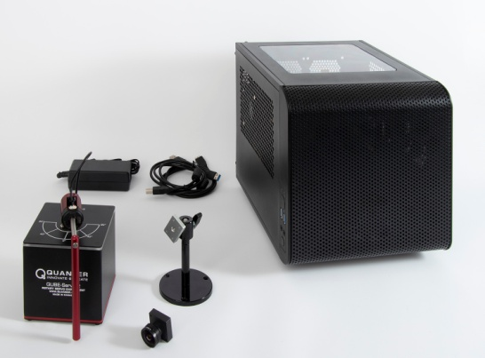
Text und Foto verfügbar: https://www.congatec.com/de/congatec/pressemitteilungen.html
Pressemitteilung
congatec stellt Intel® IoT RFP Kit zur Workload-Konsolidierung für visionbasierte Situational Awareness Applikationen vor

Sehen und verstehen

Deggendorf, Deutschland, 16. Juni 2020 * * * congatec – ein führender Anbieter von Embedded Computer Technologie – stellt sein brandneues Workload Consolidation Kit für visionbasierte Situational Awareness Applikationen vor, das von Intel® nun auch als Intel® IoT RFP (Ready For Production) Kit qualifiziert wurde. Basierend auf einem COM Express Type 6 Modul mit Intel® Xeon® E2-Prozessor bietet das RFP-Kit drei virtuelle Maschinen (VMs) für die Workload-Konsolidierung von Visionapplikationen, die auf der Hypervisor-Technologie von Real-Time Systems aufsetzen. Eine VM betreibt eine visionbasierte KI-Applikation auf Basis der Intel® OpenVino® Software für die Situational Awareness. Die zweite VM ist echtzeitfähig und betreibt eine deterministische Steuerungssoftware während die dritte als IIoT/Industrie 4.0 Gateway agiert. Das congatec Kit, das in Zusammenarbeit mit Intel® und Real-Time Systems entwickelt wurde, zielt auf die nächste Generation von visionsbasierter kollaborativer Robotik, Maschinensteuerungen und autonomen Fahrzeugen ab, die mehrere Aufgaben parallel bewältigen müssen, einschließlich Situational Awareness auf Basis von Deep Learning basierten KI Algorithmen.

Mit den Real-Time Systems basierten virtuellen Maschinen können unterschiedliche Aufgaben auf einer einzigen Edge-Computing-Plattform konsolidiert werden, was letztendlich Kosten spart. Die für Situational Awareness benötigte künstliche Intelligenz stellt die Intel® OpenVino®-Software bereit. OEMs brauchen also nur noch ihre Echtzeit-Steuerung auf die Echtzeit-VM zu laden, um sie mit Daten aus der VM für Situational Awareness zu versorgen und in Echtzeit mit IIoT/Industry 4.0 Gegenstellen zu kommunizieren, um taktile Internet-Steuerungen zu ermöglichen.

„Der Bedarf nach Workload Konsolidierung in visionbasierten Situational Awareness Applikationen nimmt rapide zu: Maschinensteuerungen, kollaborative Robotik und autonome Fahrzeuge benötigen Virtualisierung, da OEMs die unterschiedlichen Steuerungs-, Vision- und Vernetzungsaufgaben nicht auf mehrere dedizierte Systeme verteilen wollen", erklärt Martin Danzer, Director Product Management bei congatec.

Das RFP Kit für Workload-Konsolidierung im Detail
Das Intel® IoT RFP Kit von congatec für die Workload-Konsolidierung in visionbasierten Situational Awareness Applikationen umfasst ein COM Express Type 6 basierte Modulplattform mit Intel® Xeon® E2 Prozessor, eine Basler Vision Kamera, ein Pendel, das in Echtzeit von einer Demo-Steuerung in Balance gehalten wird, sowie eine Intel® Arria® 10 FPGA-Karte von REFLEX CES. Die Plattform verfügt über drei vorinstallierte applikationsfertige VMs auf der Basis der Hypervisor-Technologie von Real-Time Systems. Eine VM dient der Videoanalyse über die Intel® OpenVino®-Software, die zweite VM betreibt Echtzeit Linux um ein inverses Pendel in Echtzeit in Balance zu halten. Die dritte Partition dient als Gateway für die IIoT/Industrie 4.0 Anbindung.

Weitere Information zum neuen Intel® IoT RFP Kit für die Workload-Konsolidierung finden Sie unter: https://marketplace.intel.com/s/offering/a5b3b000000ThjQAAS/realtime-workload-consolidation-starter-set
sowie https://www.congatec.com/workload-consolidation

Über congatec
congatec ist ein stark wachsendes Technologieunternehmen mit Fokus auf Embedded-Computing-Produkten. Die leistungsstarken Computermodule werden in einer Vielzahl von Systemanwendungen und Geräten in der industriellen Automatisierung, der Medizintechnik, dem Transportwesen, der Telekommunikation und vielen anderen Branchen eingesetzt. Im Segment Computer-on-Module ist congatec globaler Marktführer mit einer exzellenten Kundenbasis von Start-ups bis zu internationalen Blue-Chip-Unternehmen. Das 2004 gegründete Unternehmen mit Sitz in Deggendorf erwirtschaftete 2019 einen Umsatz in Höhe von 126 Mio. US Dollar. Weitere Informationen finden Sie unter www.congatec.de oder bei LinkedIn, Twitter und YouTube.

* * *
Intel, Xeon, Arria und OpenVino sind Handelsmarken oder eingetragene Warenzeichen der Intel Corporation in den USA und anderen Ländern.

